Інформація
про умови доступності закладу освіти для осіб з освітніх потреб

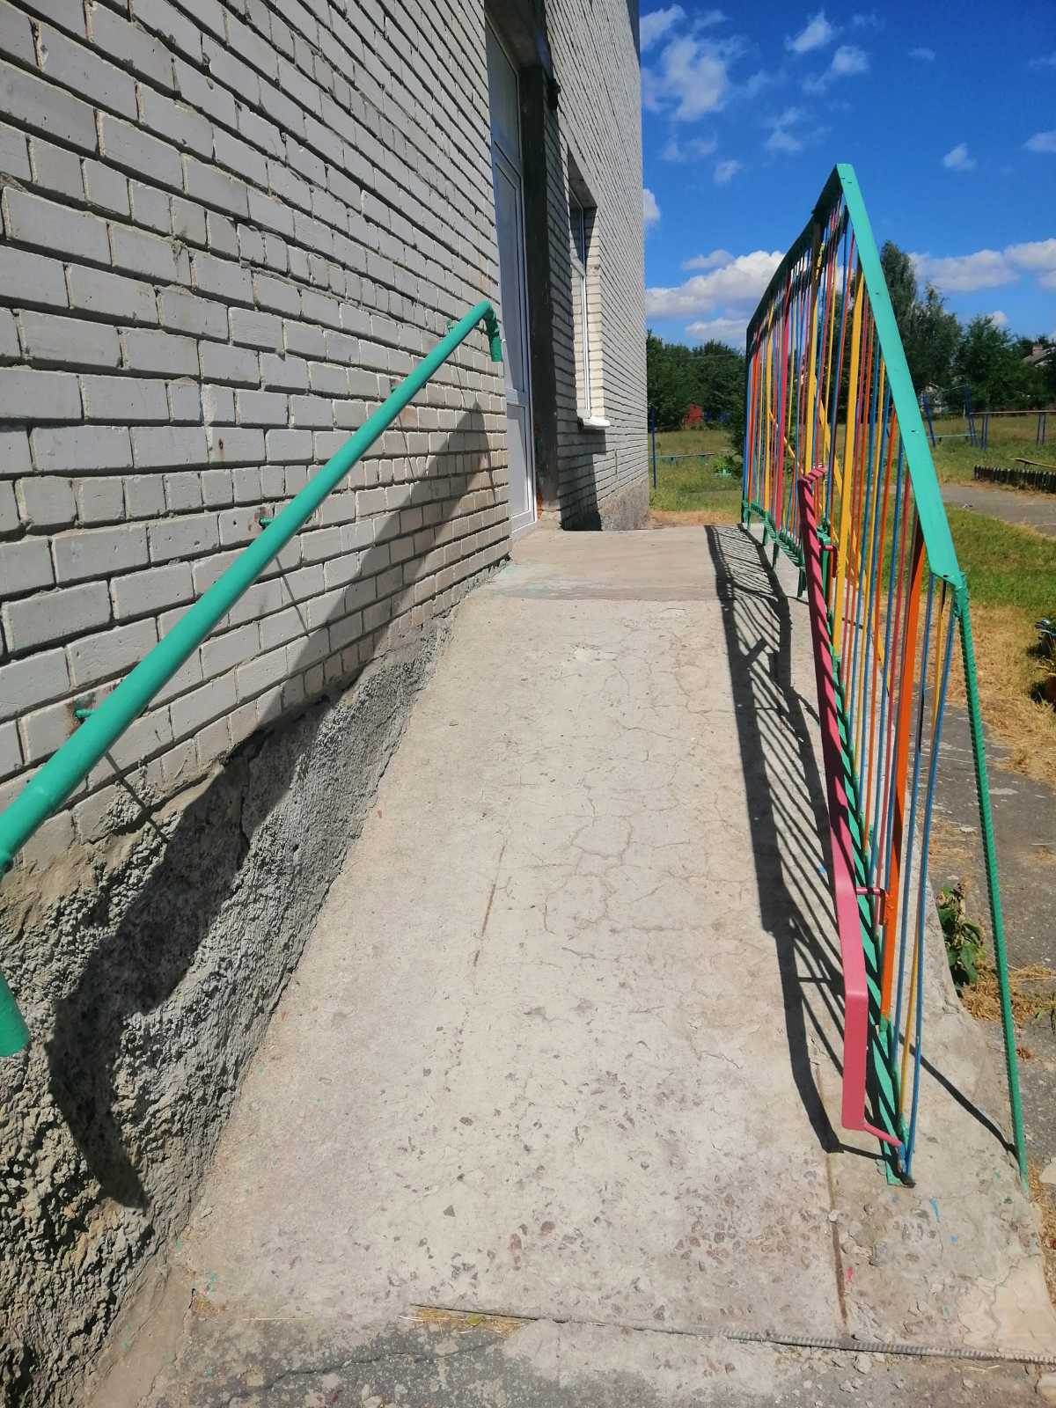

У Вільнянському НВО «ЗОШ І-ІІ ступенів – дитячий садок» в наявності є пандус.

